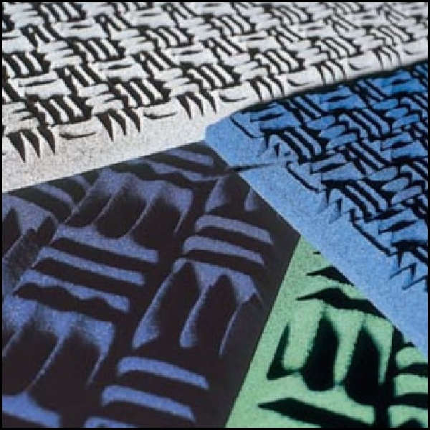
Sonex

SONEX FLEXONIC
Paneles fonoabsorbentes fabricados en espumas flexibles de poliuretano auto extinguible.
Aplicación: disminución de tiempo de reverberación (“eco”) y aumento de confort en interiores.
El panel SONEX Flexonic es la alternativa económica con calidad asegurada, contando con una superficie formada por cuñas anecoicas, que amplían un 300% el área de absorción de ondas sonoras.
Se instalan en:
- Cielorrasos y paredes de salas
- Estudios de grabación
- Radios
- Estudios de televisión
- Salas de conferencias
- Teatros
- Cines
- Restaurantes
- Hogares
En uso industrial se aplican en:
- Interiores de cabinas de insonorización de maquinarias
- Talleres
- Salas de máquinas
- Interiores de conductos de aire
Largo: 1,00 metro. Ancho: 1,00 metro.
Espesor: 20 mm. NRC: 0,35.
Espesor: 35mm. NRC: 0,55.
Colores: gris o pueden ser suministrados en color a elección.
Flamabilidad: paneles con retardante de propagación de llama. Cumplen con las normas FMVSS 302.

